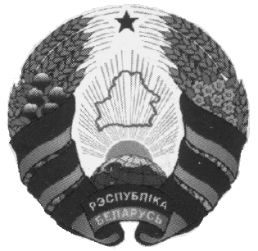КРЫЧАЎСКІ РАЁННЫ КРИЧЕВСКИЙ РАЙОННЫЙ
ВЫКАНАЎЧЫ КАМІТЭТ ИСПОЛНИТЕЛЬНЫЙ КОМИТЕТ

МАЛЯЦІЦКІ СЕЛЬСКІ МОЛЯТИЧСКИЙ СЕЛЬСКИЙ
ВЫКАНАЎЧЫ КАМІТЭТ ИСПОЛНИТЕЛЬНЫЙ КОМИТЕТ

РАШЭННЕ РЕШЕНИЕ
13 октября 2023 г. № 10-1
агрогородок Молятичи

Об изменении решения Молятичского
сельского исполнительного комитета
от 24 марта 2023 г. № 3-4

На основании статей 32, 44, 45 Кодекса Республики Беларусь о земле, Положения о порядке формирования перечней свободных (незанятых) земельных участков и перечней земельных участков для реализации инвестиционных проектов, утвержденного постановлением Совета Министров Республики Беларусь от 13 января 2023 г.
№ 32 «О мерах по реализации Закона Республики Беларусь от 18 июля 2022 г. № 195-З «Об изменении кодексов», Молятичский сельский исполнительный комитет РЕШИЛ:
1. Дополнить перечень свободных (незанятых) земельных участков, которые могут быть предоставлены для иных целей
без проведения аукциона, сформированный решением Молятичского сельского исполнительного комитета от 24 марта 2023 г. № 3-4 «О формировании перечня свободных (незанятых) земельных участков», позициями согласно приложению.
2. Управляющему делами сельского исполнительного комитета
не позднее одного рабочего дня, следующего за днем принятия решения обеспечить передачу перечня, указанного в пункте 1 настоящего решения, в отдел идеологической работы и по делам молодежи Кричевского районного исполнительного комитета (далее – райисполком)
для его размещения на официальном сайте райисполкома в глобальной компьютерной сети Интернет.
3. Контроль за выполнением настоящего решения возложить
на председателя сельского исполнительного комитета Е.В.Иванову.

Председатель сельского
исполнительного комитета Е.В.Иванова

Управляющий делами сельского
исполнительного комитета Т.В. Литреева

